时量∶75分钟满分∶100分
一、选择题∶本题共16小题，每小题3分，共48分。在每小题给出的四个选项中.只有一项是符合题目要求的。
位于洞庭湖区的南县是一个年轻的县治∶清咸丰二年（1852年）六月，湖北省石首县藕池江堤溃决，因频年失修，至咸丰十年，长江洪水进一步泛滥，夹大量泥沙从原溃口倾泻南奔，在洞庭湖北部淤积若干洲渚。光绪二十一年（1895年），湖南巡抚吴大澄奏本清廷获准，在境内乌嘴设置"南洲直隶厅抚民府"，光绪二十三年（1897年）迁置九都。民国二年（1913年）十月，湖南都督府下令撤销南洲直隶厅，改称南洲县，民国三年六月八日又根据内务部复电转令，将南洲县更名为南县。据此，完成1～2题。
1.南县人大多为外来移民，有"中国的犹太人"之称，他们主要来自
A.南县周边的湖南各地B江汉平原的湖北各地
C.华北平原的北方省份D.地狭人稠的东南丘陵
2.移民到达南县，首选的定居地是
A.气候适宜的地方B.交通便利的地方
C.地势高亢的地方D.取水便利的地方
我国某农业区面积约25万平方千米，地形复杂多样，其东部、南部降水量约500mm，西部、北部约200～350mm之间，下表为该地从1986年到1996年，耕地重心发生变迁数据。据此，完成3～5题。
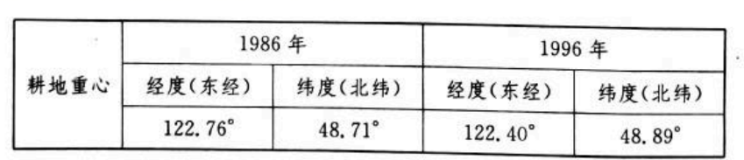
3.该地自然地理环境的主要特征，最不可能的是
A.温带季风气候向温带大陆性气候过渡B.河流横贯全境东西
C.土壤以肥沃黑土和黑钙土著称D.植被由森林草原向草原过渡
4.耕地重心迁移距离约为
A.10kmB.20kmC.30kmD.60km
5.这种耕地迁移趋势在该地可能带来的主要环境问题是
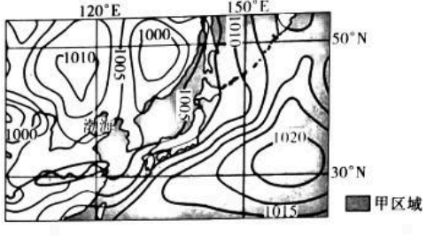
A.土地沙漠化B.湿地退化C.植被破坏D.土地盐碱化
右图为2020年7月7日16时某区域海平面等压线分布图，2020年6月～7月，图中甲区域较往年阴雨天气更多，诱发了洪涝灾害。读图，完成6～7题。
6.造成甲区域历年6月中旬到7月上旬多阴雨连绵天气的原因是
A.冷暖气团势均力敌B.地形阻挡、锋面移动缓慢
C.地面受热，对流旺盛D.台风登陆，气旋控制，气流上升
7.此时，日本本州岛附近太平洋海域的最不可能吹的风向是
A.东南风B.西南风C.西北风D.偏南风
读某区域国际标准时间0时（图a）、3时（图b）到达地面的太阳辐射量（w/m²），图中黑实线为地形区轮廓，轮廓范围以内为青藏高原、天山山脉、巴尔喀什湖、青海湖。阴影深浅表示到达地面的太阳辐射量由多向少变化，完成8～11题。
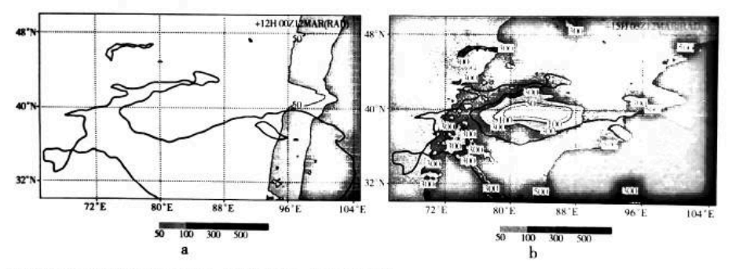
8.a图中等值线基本呈现东北一西南走向，最接近的为
A.晨线B.等高线C.等降水量线D.等温线
9.a图东部40°N附近，到达地面的太阳辐射量等值线向东侧凸出的影响因素是
A.纬度B.海陆C.地形D.大气环流
10.根据等值线呈现东北一西南走向，以及b图等值线有略微的顺时针偏移，以下说法正确的是
A.a图中等值线走向表明该季节可能为7月下旬
B.a图中等值线走向表明该季节可能为3月下旬
C.造成b图中等值线偏移的可能因素是地形因素
D.造成b图中等值线偏移的可能因素是天气因素
11.b图中，塔里木盆地出现低值区域的主要原因最可能是
A.浓雾B.台风C.寒潮D.沙尘暴
猴面包树主要生长于年均温20℃～30℃且年平均降水量300～800mm的地区。干季时落叶以减少水分蒸发，雨季时可大量储水于树干中。读图，完成12～13题。
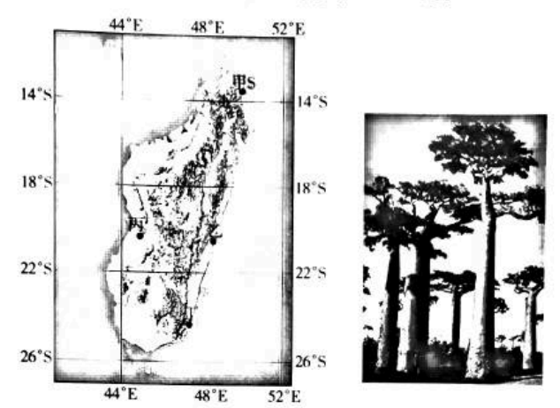
12.主要分布于马达加斯加的猴面包树，最可能出现在左图的哪个地区
A.甲B.乙C.丙D.丁
13.照片中的猴面包树最可能是在马达加斯加的哪个月份所拍摄
A.1月B.4月C.7月D.10月
河流水温主要受气温的控制，而纬度、海拔高度、水源补给等都影响着水温时空变化。读我国某河某段流域水温季节变化图，完成14～16题。
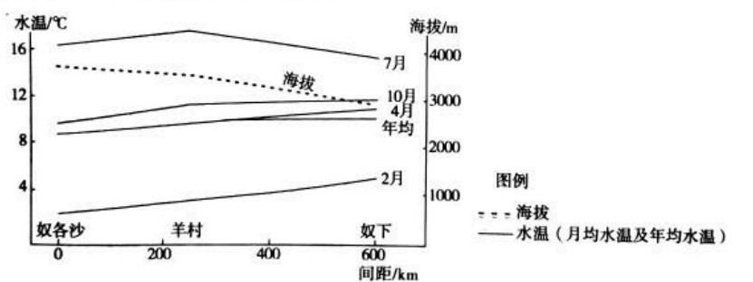
14.该河最可能为
A.雅鲁藏布江B.黑龙江C.黄河中游D.珠江
15.图中2月间水温从上游向下游的沿程变化趋势，表明影响水温的主要因素可能是
A纬度B.海拔高度C.大气环流D.水源补给
16.图中4～10月间水温变化异常的河段，及水温异常的原因是
A.奴各沙以上，流速快有助于降温C.羊村至奴下，冰雪融水汇人干流
B.奴各沙至羊村，降水多温度低D.羊村至奴下，支流汇人水量大
二、非选择题∶共52分。第17，18，19题为必考题.每个试题考生都必须作答。第20，21题为选考题，考生根据要求作答。
（一）必考题∶共42分。
17.（16分）阅读图文资料，完成下列要求。
库伦达草原是俄罗斯阿尔泰边疆区（邻近阿尔泰山）的重要农业区，穗状森林是成为航天员辨识西伯利亚的显著地标。鄂毕河是西伯利亚的一条主要河流，从中国西部和中亚、蒙古边境的阿尔泰山脉流出，绵延数千英里，流入北冰洋，巴尔瑙尔是西伯利亚的主要城市，位于鄂毕河急转弯处（Barnaul）。图中（Aridity意为干旱程度、BiomassProduction意为生物量）森林地区降水量约为400mm，草原地区降水量约为300mm，气候较湿润，土壤多为黑钙土，干旱地区降水量约为250mm，栗钙土较多。
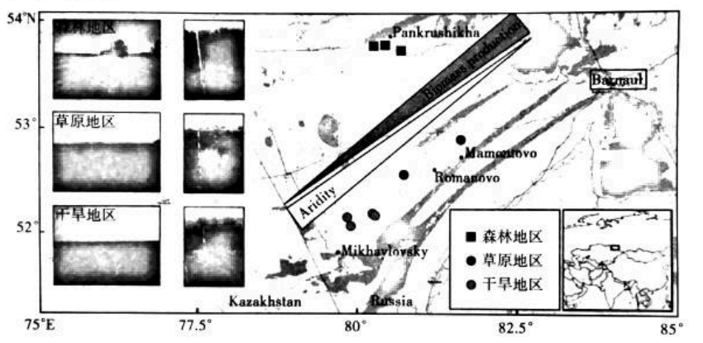
20世纪50年代原苏联在这一地区开展"处女地运动"提高粮食产量，整个地区的农业生产以小麦和向日葵为主，油菜和豌豆也很常见。研究表明，森林草原地区在发展种植业之前的原始腐殖质含量平均为9.6%，之后，一些地区最低下降到2%以下。目前该地区拥有约68万家农业公司和（半）自给自足家庭单位，库伦达地区的农村人口从2008年的19人/平方千米变为2011年的3.3人/平方千米;联合收割机1.6台/千公顷，低于俄罗斯全国平均的2.6台/千公顷、加拿大6.2台/千公顷;为了减低二氧化碳排放实施的禁止焚烧农作物残渣也成为政府监管的重点。
（1）分析库伦达草原出现穗状森林的原因。（4分）
（2）结合地理位置，分析形成该地降水空间格局及成因。（4分）
（3）分析"处女地运动"开垦库伦达草原发展粮食生产的有利条件。（4分）
（4）分析导致库伦达草原地区土壤退化的自然与人文条件。（4分）
18.（12分）阅读图文材料，完成下列要求。
材料一风化壳型稀土资源的形成，最主要的富集条件是丰富的大气降水、大气水中的氧气和赖以大气水及水中氧气而生存繁衍的微生物，离了这三个基本条件，稀土元素就不会富集成矿。我国南方风化壳型稀土资源在未深埋的构造地块上，沉积层覆盖较薄而保存下来。
材料二我国南方风化壳型稀土属于重稀土，一般采用先进的原地浸矿工艺，即采一吨稀土氧化物要向地下注入7吨硫酸铵。
材料三中国南岭风化壳型稀土资源地理分布特征示意图。
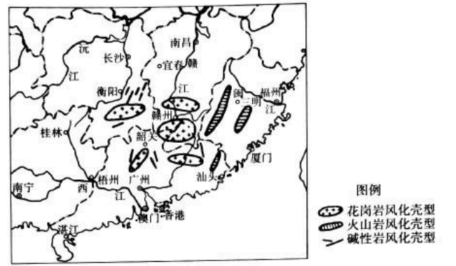
（1）从水平分布与垂直分布的角度描述我国南岭地区风化壳型稀土资源空间分布特征。（4分）
（2）结合图文资料分析稀土成矿环境中各自然要素的地理联系。（4分）
（3）分析南岭地区稀土开采和提炼中对环境的影响。（4分）
19.（14分）阅读图文材料，完成下列要求。
鄂霍次克海是位于太平洋西北部的边缘海，海水北浅南深，平均深度821米，鄂霍次克海季风气候十分显著，冬季多暴雪，岛屿周围海底常发生火山、地震。鄂霍次克海周边港口较多，但航运不发达。下图为鄂霍次克海地理位置示意图。
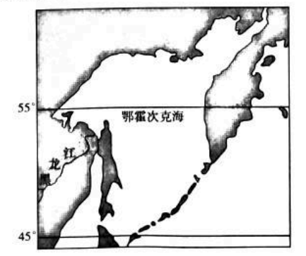
（1）说出鄂霍次克海冬夏季盛行风向，并说明理由。（6分）
（2）描述鄂霍次克海冬季降雪的形成过程。（4分）
（3）列举鄂霍次克海发展航运可能面临的障碍。（4分）
（二）选考题∶共10分。请考生从2道题中任选一题作答。如果多做，则按所做的第一题计分。
20.（10分）【地理——选修3∶旅游地理】
旅游业是东南亚国家支柱产业之一。近年来，东南亚各国政府各部门采取一系列措施推动旅游业发展，其中加快开拓中国市场成为行业共识。
分析东南亚国家为发展旅游业，大力开拓中国客源市场的主要原因。

21.（10分）【地理——选修6∶环境保护】
臭氧是天然大气的重要微量成分，也是造成光化学烟雾污染的主要化学成分，为大气复合型污染最重要的特征污染物。臭氧的生成与气温、相对湿度、日照时数等气象条件密切相关（气温高、日照长、湿度低有利于臭氧生成）。右图示意2015～2020年内蒙古地区臭氧浓度与超标天数月度分布。
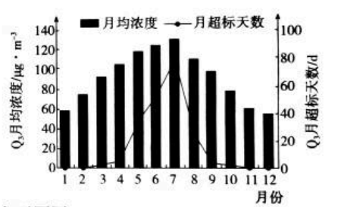
判断内蒙古地区臭氧污染最严重的季节，并分析其主要原因。

《高中学业水平选择性考试冲刺试卷》
地理冲刺试卷（一)参考答案
1.A2.C
第1题,湖南周边各地距离近,地理环境、生活习惯等相似;搬迁距离小;离自己的老家近,与亲戚朋友联系方便,因此移民最多。其次是来自湖北。第2题,洞庭湖区地势低洼,易发洪涝灾害,故选择地势高亢的地方。
3.B4.C5.A
第3题,空间位置很重要,根据经纬度推测,当地气候为温带季风气候向温带大陆性气候过渡。该地区东部应为大兴安岭东麓,西部为内蒙古高原东部,中部大兴安岭纵贯全境,中部地势高,河流最可能向东或者向西流,不可能横贯全境。黑土应该分布在东北平原地势低平、积水较多的地方,温带草原则降水较少,以黑钙土为主,这里地处两者交界处,两种土壤应该都有分布。根据降水量推测,植被类型由森林草原向草原过渡。第4题,重心移动的纬度约为0.18"、经度约为0.36",依据经纬度差估算南北长约20km,东西约20km,再据勾股定理估算应在30km左右。第5题,表中显示的耕地迁移趋势为向西北方向,据降水量空间分布,推测400mm应从该地区穿越,并考虑表格中的经纬度,推测该地区东部应为大兴安岭东麓,西部为内蒙古高原东部,中部大兴安岭纵贯全境。因此东南部为种植业、林业地区,西北部应为畜牧业地带。耕地重心迁移从东部移向中部显然不合理,因为山地森林地区气温低不适于农作物生长。耕地重心迁移是开垦西部的草原,最可能导致土地沙漠化,盐碱化也有可能,但不如沙漠化严重。
6.A7.C
第6题,甲区域位于长江沿岸,6月中旬暖气团开始抵达长江两岸,这时控制江淮流域至日本南部一带的冷空气势力还较强,不易迅速向北撤退,因此冷暖气团在长江下游地区相遭遇,相持不下,形成江淮准静止锋,造成了阴雨连绵的"梅雨,天气。该地地形平坦,地形对锋面阻挡作用小。纬度较高,对流雨形成的降水较少,而且对流雨一般发生在夏季的午后,持续时间短。初夏我国台风登陆较少,9月前后是台风登陆最多的时候,台风雨也不会阴雨连绵,选A。第7题,西北风从低压吹向高压,最不可能。
8.A9.C10.D11.D
计算出北京时间分别为8时和11时。读出图中地理事物有青藏高原、天山山脉、青海湖、巴尔喀什湖等。第8题,等值线的基本走向为东北—西南向,a图白色部分为无短波辐射地区,即夜半球,所以等值线最接近的是晨昏线。北京时间8时,我国西部一些地区太阳还没有升起,走向平行于晨线。第9题,40"N纬线穿越塔里木盆地,等脊线凸出分布为辐射低值（凸高为低),盆地东面的高山遮蔽了辐射使之降低。第10题,根据晨线及昼夜分布情况,此时太阳直射点应处南半球且靠近赤道,3月上旬为宜,为昼短夜长,不可能为3月下旬或7月下旬。至于从a到b影响等值线走向偏移的应是西北方向云层厚,减弱了到达地面的辐射强度,导致等值线不与晨昏线平行,而是略微顺时针偏向。第11题,塔里木盆地为一个低值中心,沙尘暴削弱太阳辐射的可能性最大;不可能有台风;内陆干旱地区,水汽不足,浓雾概率低;寒潮可能给塔里木盆地带来少量阴雨,影响太阳辐射的分布,但造成的等值线形态不同,寒潮影响空间尺度大,而沙尘暴影响空间尺度小一些。
12.C 13.A
第12题,丙处在背风坡,为热带草原气候,适宜猴面包树生长。甲、乙、丁为热带雨林气候。第13题,照片中猴面包树枝叶茂盛,应为雨季拍摄,属南半球热带草原气候,雨季在1月前后。
14.A15.B16.C
第14题,从海拔高度可以判断为雅鲁藏布江,其他三个河段海拔不可能接近4000米。第15题,读图可知,从奴各沙至羊村,再至奴下,河长约600km,相对高差800米。每年2月水温沿程增加,从2℃升高到4℃。雅鲁藏布江在上游河段纬度变化较小。海拔降低,气温升高导致水温升高。这一河段大气环流差异不大。水源补给也没有很大差异。第16题,4月～10月羊村至奴下区间,水温不再随海拔高度下降而增高,而是水温下降或者大体持平。这与4月～10月间,两岸支流或坡面上大量冰雪融水汇人有关,冰雪融水水温低于干流,使水温下降或者大体持平。
17.（1)森林的分布受地质、地形、土壤、水文、气候等各种自然环境因子的综合作用。形成穗状分布主要受到地质条件（岩性)、水文和土壤的影响,一些水、土条件较好的河谷（在干旱地区,河谷地带水分条件好,因为水往低处流,土壤肥沃,因为侵蚀弱,堆积多),出现森林,从而形成条带状（穗状)分布。（4分)
（2)降水东多西少。（2分)位于中纬度西风带,西风携带大西洋、黑海、里海水汽,在阿尔泰山
区的西侧（本区域的东部)形成抬升造成降水。（2分)
（3)水热条件好（相对于俄罗斯大部分国土或人口密集的欧洲地区,纬度位置更低,降水充沛),土壤肥沃（黑钙土、栗钙土,土壤有机质丰富),地广人稀（土地辽阔,人口稀少),政策驱动
（处女地运动)。（答出两点给4分)
（4)气候趋于干旱,降低了土地生物量;草原向农田的转化,改变了土壤中微生物群落,降低了土壤腐殖质的积累（2分)。禁止焚烧农作物残渣阻碍了有机质返还土壤,不利于保护性耕种维护土壤肥力;农业人口流失增加了维护土壤肥力的人工成本。（2分)（自然与人文条件各2分,每个方面答出1点即可得2分)
解析:先要注意图中标注的经纬度。第（1)题,穗状森林是草原内部的地理差异,由于大尺度
（水热条件)、中尺度（地形条件)相同,主要考虑小尺度的条件,这是一种地方性分异格局。第（2)题,首先,要确定降水的空间格局（从土壤格局及图中干旱、生物量变化格局确认),其次从水汽来源、水汽输送、水汽抬升三个要素踩点答题。阿尔泰这个条件比较难,这需要考生结合右下角大尺度格局,了解"阿尔泰,不仅是一个地名,也是一座高山,位于该地区东侧的高山。题干中关于鄂毕河的一句话,也交代了整体的地势格局。图中箭头显示了由西向东干旱程度
降低,生物生产量增加。第（3)题,深人解读材料,运用自然条件、人文条件的概念框架取舍材料,形成逻辑化表达。第（4)题,以问题为中心重组材料的逻辑关系。

18.（1)水平方向:中国南岭风化壳型稀土资源主要产出在赣南、粤北、湘南和闽西。分布广泛,其中,花岗岩面状不连续、火山岩带状不连续、碱性岩线状不连续。（2分)
垂直方向:埋藏浅。（2分)
（2)大量岩浆岩抬升为风化提供物质条件;高温多雨的亚热带季风气候促进岩体的风化（氧化),形成深厚的风化壳;降水丰沛,地表径流下渗、流动有助于岩层的风化和稀土矿的富集;
高温多雨且植被繁茂,微生物活跃并促进稀土的富集成矿。（任答两点得4分)
（3)埋藏浅,开采过程破坏地表覆盖的土壤、风化物,导致植被破坏、水土流失加剧;提炼过程
中造成水体污染、土壤污染;经过半个多世纪的超强度开采,主要矿区资源加速衰减,原有矿山资源大多枯竭;一些地方因为稀土的过度开采,还造成山体滑坡、河道堵塞、突发性环境污染事件,甚至造成重大事故灾难,给公众的生命健康和生态环境带来重大损失。（任答两点得
4分)
19.（1)夏季东南风,冬季西北风。（2分)冬季,陆地上是高压,海洋上是低压,风从陆地吹向海洋,受到地转偏向力影响,偏转形成西北风;夏季,陆地上是低压,海洋上是高压,风从海洋吹向陆
地,受到地转偏向力影响,偏转形成东南风。（4分)
（2)来自蒙古、西伯利亚或者极地的冷气团,在南下的过程中,与鄂霍次克海的暖湿气团相遇,形成冷锋,锋面上暖气团抬升,抬升过程中气温降低,水汽凝结,水滴增大,形成大量降水。（4分)
（3)冬季结冰;春夏季有大块浮冰;春夏季风浪大;夏季浓雾;火山、地震导致浪高。（任答两点
得4分)
20.各国航空业飞速发展,我国各航空公司纷纷开辟通往东南亚的航班,使交通时间缩短。中国
是世界第一人口大国,客源市场广阔,去东南亚旅游的人数较多。改革开放以来,经济成就瞩目,人民生活水平不断提高,具有旅游的经济保障。国庆、春节等的长假为到东南亚旅游提供了充裕时间。历史、文化、人文相通,认同感和亲切感较强。东南亚的热带风光和滨海风光,深受中国人喜爱。加上东南亚物价低、服务优,东南亚对中国的游客吸引力大。（任答五点得
10分)
21.夏季。（2分)
内蒙古纬度较高,夏半年白昼时间长,太阳辐射强;（2分)太阳高度角大,气温高;（2分)地处内陆,水汽含量少,相对湿度小;（2分)有利的气象条件,使得光化学反应速度快,生成高浓度的臭氧。（2分)

